江苏省南通第一中学
体育器材采购询价公告
一、项目基本概况
- 南通第一中学体育器材询价。
- 本项目最高限价10万元。
- 询价清单
序号 | 产品名称 | 品牌 | 参数 | 单位 | 数量 | 备注
1 | 排球服 | 英途  世达  超斯特 | 材质：涤纶面料，吸湿排汗速干处理  尺寸：M-4XL | 套 | 72 | 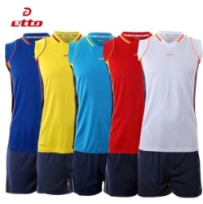
2 | 乒乓球比赛服 | 蝴蝶  李宁  STIGA | 面料：单面提花+网眼布  尺寸：XS-4xl  面料透气性强，吸湿性好，易洗易干，配以网眼布的透气性和单面提花技术领口，穿着舒适 | 套 | 12 | 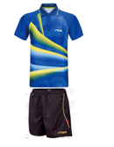
3 | 篮球比赛服 | 维尔胜  李宁  斯伯丁 | 适合身高160cm-195cm运动员，100%聚酯纤维材质，吸湿快干，不少于四种颜色可以选择，可以根据采购单位要求印制号码。 | 套 | 12 | 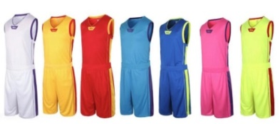
4 | 健美操服 | 款式由学校指定 | 面料：锦纶或添加氨纶材质的面料，具有一定的弹性，款式符合和功能符合健美操的要求。有多种款式可以提供给采购单位选择。可以根据采购单位要求印字。 | 套 | 16 | 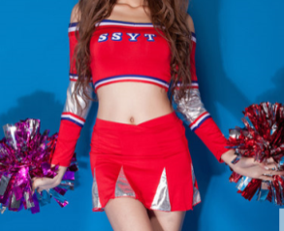
5 | 健美操鞋 | 款式由学校指定 | 款式符合和功能符合健美操的要求。有多种款式可以提供给采购单位选择。 | 双 | 16 | 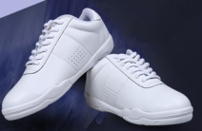
6 | 举重杠铃 | 红双喜  凯瑞达  好家庭  张孔  津南  丽呗 | 190KG全包胶男子标准杠铃 | 副 | 2 | 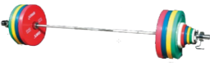
7 | 卧推架 | 红双喜  凯瑞达  好家庭  张孔  津南  丽呗 | 产品展开尺寸：1730*1640*1270mm；主立柱管材为60*120*3.0mm椭圆管；烤漆采用喷塑金属面烤漆，器材采用整体焊接工艺；运动者接触部位使用多层PVC皮革；后部可挂铃片；设计科学合理，能很好的起到支撑作用，器材整体稳固结实，保证使用者发力时的稳定。 | 副 | 2 | 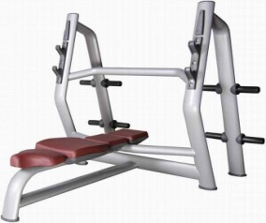
8 | 仰卧板 | 红双喜  凯瑞达  好家庭  张孔  津南  丽呗 | 产品展开尺寸：1740*630*1040mm；主立柱管材为60*120*3.0mm椭圆管；烤漆采用喷塑金属面烤漆，器材采用整体焊接工艺；运动者接触部位使用多层PVC皮革；设计科学合理，能很好的起到支撑作用，器材整体稳固结实，保证使用者发力时的稳定。 | 块 | 5 | 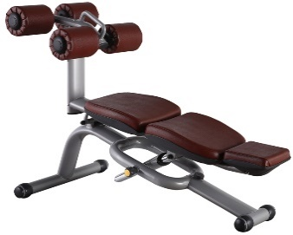
9 | 排球车 | Mikasa  金陵 | 重量仅约3kg，折叠后放置在专属球车包里方便携带  容量：66cm*66cm*100cm  约能放25颗5号排球 | 只 | 4 | 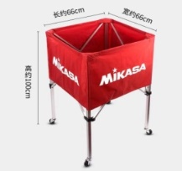
10 | 篮球 | 斯伯丁  奥联  维尔胜 | 标准7号篮球，75-56cm，克重600-650g，室内室外通用，采用品质pu材料，防滑，耐磨 | 只 | 30 | 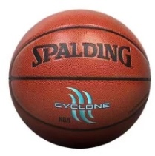
11 | 足球 | 火车  奥联  世达 | 5号标准足球  手缝足球68-71cm  室内外比赛训练用球  材质：PU革，优质丁基内胆 提供FIFA认证证明 | 只 | 30 | 
12 | 排球 | 米卡萨 | 国际排联标准用球，5号球，MVA310 | 只 | 40 | 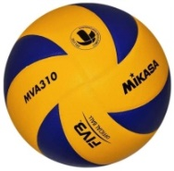
13 | 球框车 |  | 推车外形基本尺寸： 1000×800×720㎜(长×宽×高);推车主要采用304不锈钢拼焊而成；材质壁厚不小于1.2mm，推车支脚底部装有滚轮，移动方便。 | 只 | 4 | 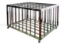
14 | 跑操服装 | 名朗格  雷雕  超斯特 | 四面弹运动面料 | 套 | 50 | 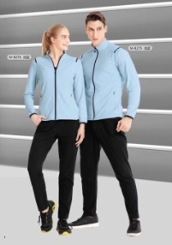

二、投标供应商资格要求
1、具有独立承担民事责任的能力；
2、具有良好的商业信誉和健全的财务会计制度；
三、询价文件组成
（一）资质证明材料
1、法人代表参加的询价的提供法人代表身份证明及本人身份证复印件；非法人代表参加询价的，提供法人委托书、被委托人身份证复印件；
2、经年检的法人营业执照副本及税务登记证复印件，或三证合一的营业执照（副本）的复印件，经营范围包含体育器材、运动服等类似项目；
其中法人委托书为原件，本人身份证为复印件（原件当场核对），营业执照、税务登记证为加盖公章的复印件。
（二）报价投标书（应包括但不限于以下内容）：

1、投标报价表；

2、投标报价明细表；
注：以上材料须按顺序装订成册，并密封。
四、付款方式
货物到校后，一周内一次性付清货款。
五、项目施工技术及安全要求
1、签定合同日期：自成交之日起 3 个工作日内按时签约。
2、交付时间：5个工作日。
六、验收要求：在接到供应商以书面形式提出验收申请后，在5个工作日内及时组织相关专业技术人员，必要时邀请采购中心、质检等部门共同参与验收，并出具验收报告，作为支付货款的依据。
七、成交原则
采用一次报价，符合采购需求且报价最低者成交。
八、询价信息

1. 询价文件接收截止时间：2018年12月21日下午2:30（以现场签到为准）；

2. 询价开始时间2018年12月21日下午2:30

3. 提交询价文件时，须交纳履约保证金人民币伍仟元整（现金，￥5000）

4.询价地点：江苏省南通第一中学俯仰楼122会议室

江苏省南通第一中学
2018年12月18日
附件一：
法人代表授权书

江苏省南通第一中学：

兹委托 参加贵单位组织的体育器材询价活动，授权 代表我单位处理相关事宜。

全权代表情况：
姓名： 性别： 年龄：
身份证号码：
职务： 职称：

详细通讯地址： 电话： 邮政编码：

单位名称（公章） 法人代表签字：

2018年 月 日

附件二：
南通一中体育器材询价单
序号 | 产品名称 | 品牌 | 参数 | 单位 | 数量 | 单价（元） | 合计（元）
1 | 排球服 |  |  | 套 | 72
2 | 乒乓球比赛服 |  |  | 套 | 12
3 | 篮球比赛服 |  |  | 套 | 12
4 | 健美操服 |  |  | 套 | 16
5 | 健美操鞋 |  |  | 双 | 16
6 | 举重杠铃 |  |  | 副 | 2
7 | 卧推架 |  |  | 副 | 2
8 | 仰卧板 |  |  | 块 | 5
9 | 排球车 |  |  | 只 | 4
10 | 篮球 |  |  | 只 | 30
11 | 足球 |  |  | 只 | 30
12 | 排球 |  |  | 只 | 40
13 | 球框车 |  |  | 只 | 4
14 | 跑操服装 |  |  | 套 | 50
总 计
合计（大写） （元）；小写： （元）

报价单位（盖章） 法人代表或委托人（签字）：

2018年 月 日

